Comandos para cambiar tema

- $su
- $apt update
- $apt install task-xfce-desktop
- $systemctl set-default graphical.target
- $reboot

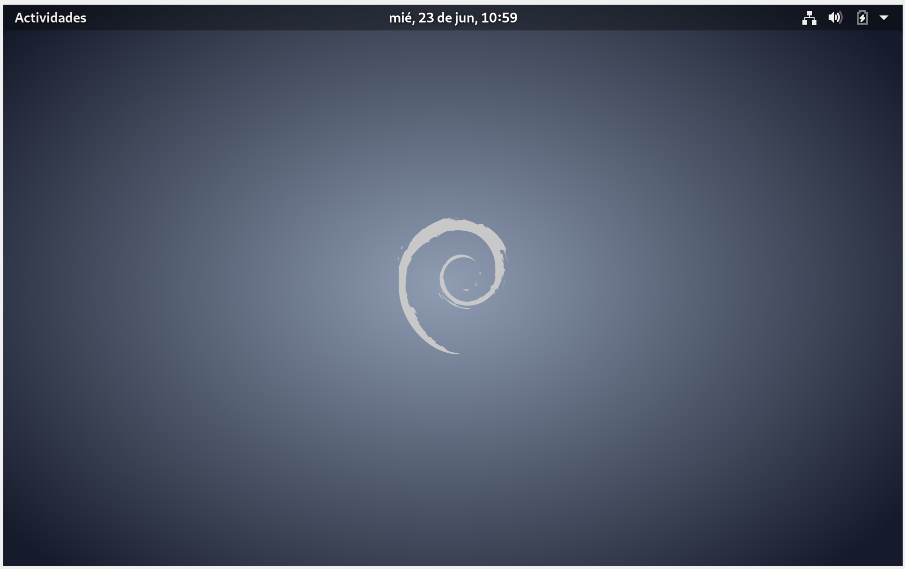

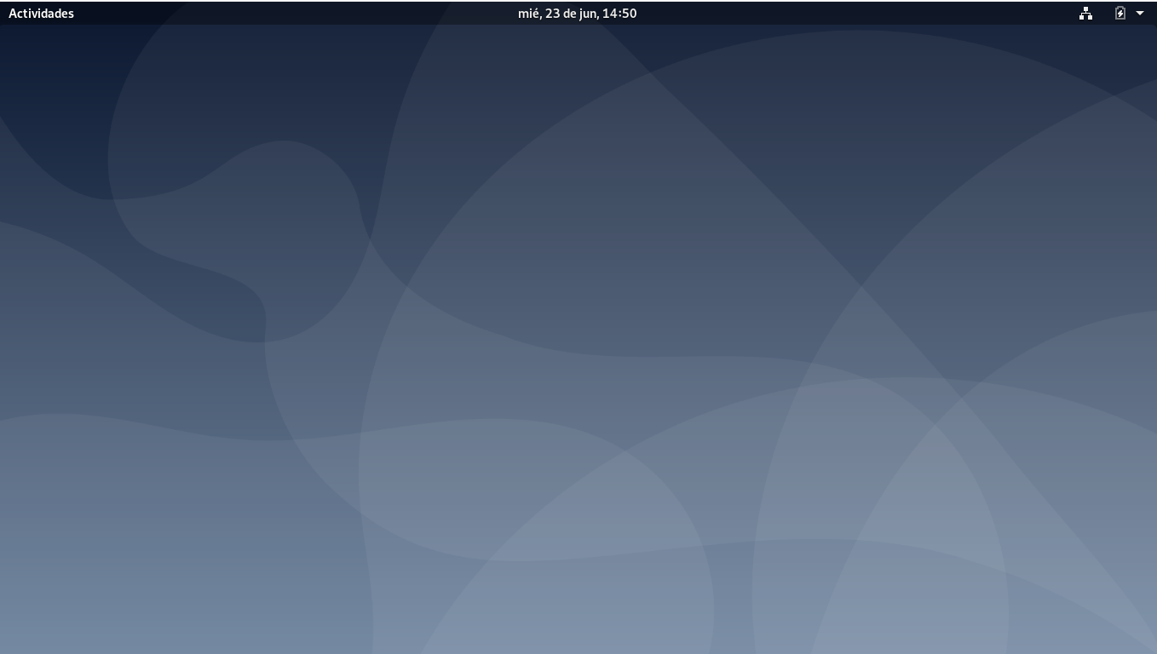

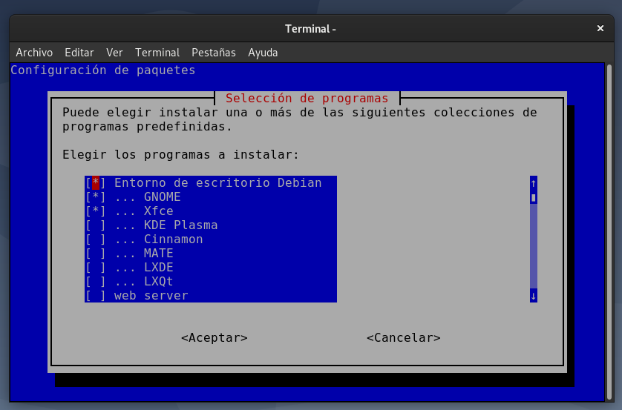

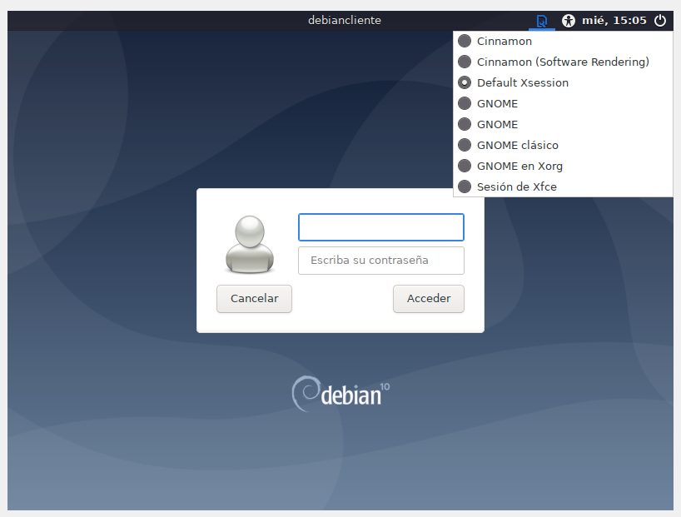

Actualizando el sistema operativo:

- su
- apt-get update
- apt-get upgrade

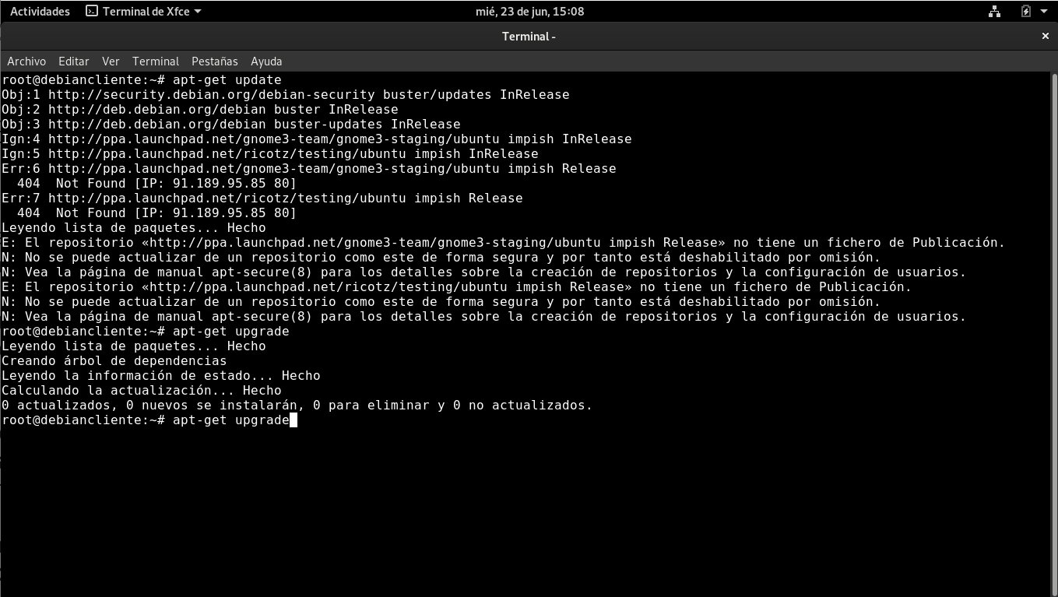
comando sudo rm -r /

